No navegador:

<https://localhost/31TINicole/nome_do_arquivo.php>

Pasta: /opt/lampp/htdocs/31TINicole/

Iniciar Lampp no terminal:

**sudo /opt/lampp/lampp start**

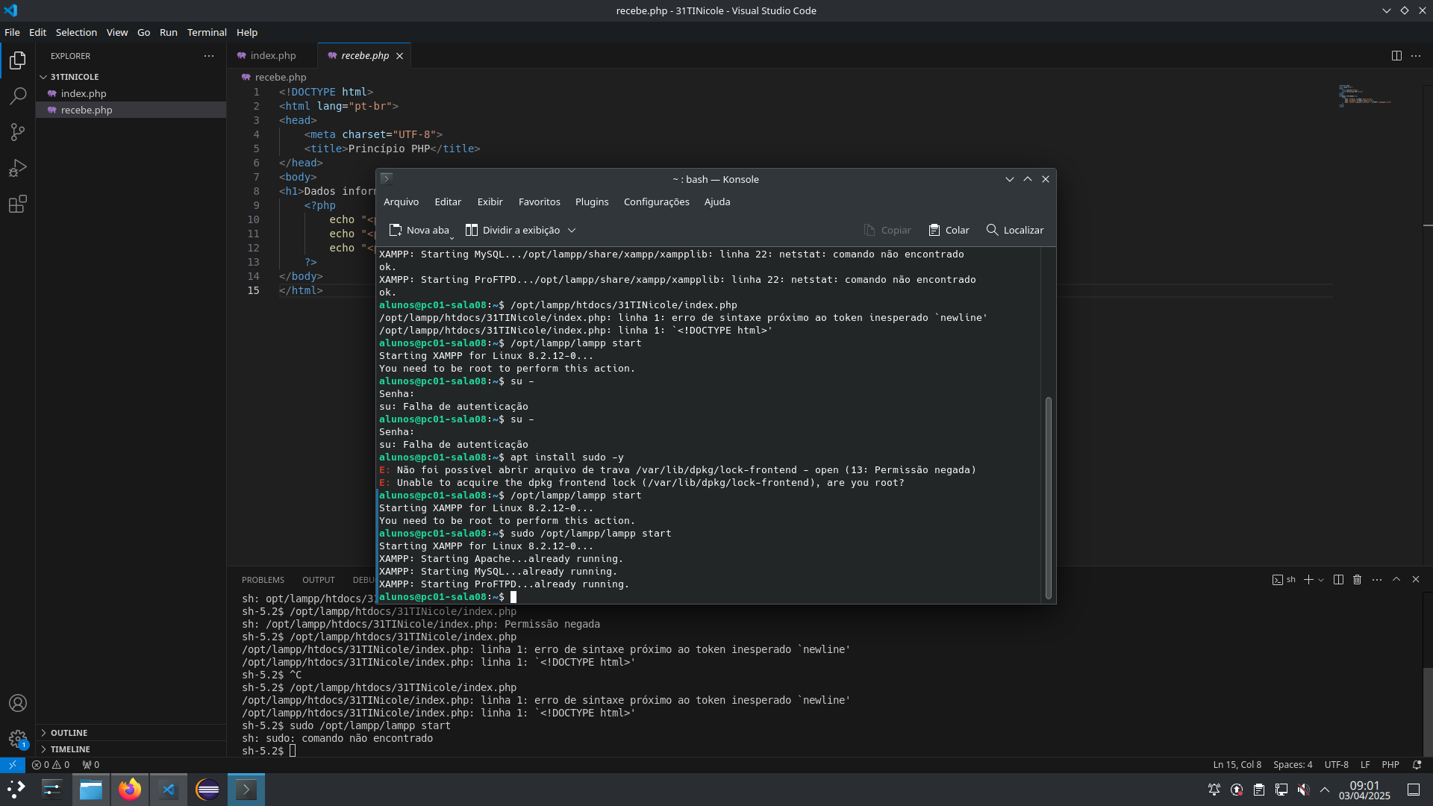

Liberar acesso na pasta htdocs:

